보도자료
호주 시민사회, 한국대사관 앞에서 “화석연료 투자 그만하라”
호주 캔버라 대한민국 대사관 앞에서 호주 환경단체들 시위 “가스전 개발 중단하라”
IEA “탄소중립 위해서 새로운 석탄 개발과 가스 개발은 필요 없다”

호주에서 천연가스(LNG) 개발에 뛰어든 한국 정부를 겨냥한 시위가 열렸다. 지난 27일(현지시간) 오전 11시 호주 수도 캔버라에 있는 주호주 대한민국 대사관 앞에서 호주의 유력 환경단체 노던 준주 환경센터(Environment Centre NT), 쥬빌리 호주 연구 센터(Jubilee Australia Research Centre)가 호주의 화석연료 개발 사업에 투자를 중단할 것을 한국 정부에 요구하며 집회를 열었다. 두 단체는 한국의 공적 금융기관들이 지난 10년 동안 호주의 천연가스(LNG) 개발 사업에 40억 호주달러(약 3조 4600억원) 이상을 투자해왔으며 이런 투자가 기후위기를 심화한다고 문제를 제기했다. [붙임 그림1 참조]

특히 큰 우려가 쏟아지는 사업은 한국수출입은행의 2000억원 상당의 금융지원을 받아 SK E&S가 추진하고 있는 바로사-칼디타 가스전 개발 사업이다. 에너지경제재무분석연구소(IEEFA)에 따르면, 바로사에 매장된 LNG는 온실가스 배출집약도가 일반 가스전의 2배 수준으로, 세계적으로도 가장 많은 온실가스를 배출하는 가스전 사업으로 꼽히고 있다. 앞선 지난 20일 호주 안팎의 27개 환경단체들은 바로사 가스전 사업을 추진하는 SK그룹과 자회사 SK E&S에 우려를 담은 공개서한을 발송한 바 있다.

한국의 공적 금융기관이 호주 화석연료 개발에 적극 나선 것은 한국이 2050년 탄소중립과 해외 석탄 투자 중단을 선언하고 오는 5월 말 P4G 의장국으로 나서는 등 기후 리더임을 자처하는 것과 위배되며, 탈화석연료에 열중하는 국제적 동향과도 어울리지 않는다고 두 환경단체는 지적했다.

이와 같은 비판의 배경에는 천연가스의 온실가스 배출수준에 대한 문제 제기가 자리하고 있다. 이미 개발된 화석연료만으로도 평균기온 상승 1.5℃ 제한 시나리오의 탄소배출량을 훨씬 웃돌고 있는 것이다. 미국의 기후 싱크탱크인 오일 체인지 인터내셔널(OCI)의 보고서는 1.5℃ 제한을 달성하기 위해서 지금까지 개발된 유전, 가스전, 석탄광산에서도 채굴을 중단해야 한다고 지적했다. [붙임 그림2 참조]

같은 이유로 석탄의 대안으로 가스 개발을 해야 한다는 주장도 설득력을 상실하고 있다. OECD 산하 국제에너지 연구기관인 국제에너지기구(IEA)는 지난 18일 발표한 ‘2050 넷제로-글로벌 에너지 부문 로드맵’에서 에너지 부문의 탄소중립을 달성하기 위해서는 석탄발전뿐 아니라 가스발전 역시 2040년까지 현재 대비 90% 감축이 이루어져야 한다고 지적했다. IEA는 이를 위해서 “새로운 유전이나 가스전 개발은 필요 없다”라고 못 박았다.
IEA는 추가적인 화석연료의 개발 투자 대신 재생에너지로 관심을 돌려야 한다고 권고했다. 특히 이미 화석연료를 대체할 가능성이 입증된 재생에너지에 대한 투자가 가능한 만큼 이산화탄소 포집·저장(CCS)을 동반한 화석연료 발전도 필요하지 않다고 설명했다. SK E&S는 바로사 가스전 개발을 하면서 이 과정에서 발생하는 이산화탄소를 CCS로 처리해 저탄소 LNG를 개발하겠다고 홍보해왔다.

오동재 기후솔루션 연구원은 “국내적으로는 P4G 정상회의를 추진하며 기후 선진국이라 자임해왔던 정부가, 해외에선 석탄 발전 지원을 넘어 가스전 사업에까지 공적 금융기관의 자금을 지원하는 건 전형적인 그린워싱(위장 환경주의)"이라며 “수출입은행, 무역보험공사는 늦기 전에 화석연료에 대한 투자 중단을 선언해야 할 것"이라고 강조했다.

기후솔루션 커뮤니케이션 담당 김원상, wonsang.kim@forourclimate.org, 010-2944-2943
보도자료는 홈페이지(http://www.forourclimate.org) 뉴스룸에서도 볼 수 있습니다

[붙임] 참고 이미지
그림1) 노던 준주 환경센터와 쥬빌리 호주 연구 센터의 주호주 대한민국 대사관 앞에서의 시위
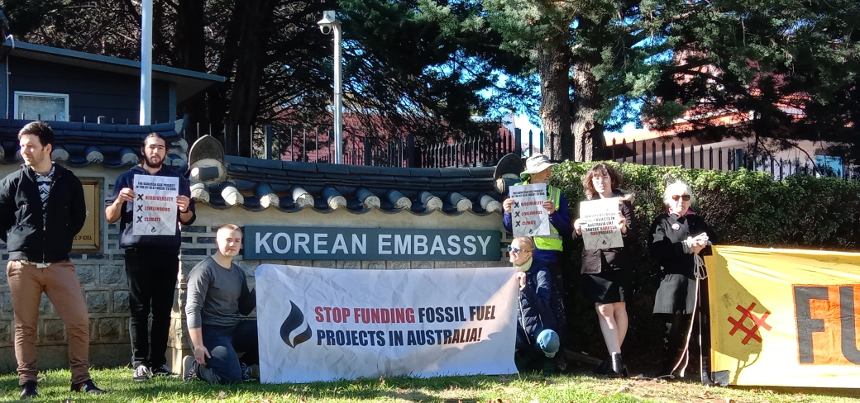
“호주에서 화석연료 프로젝트에 투자를 중단하라”
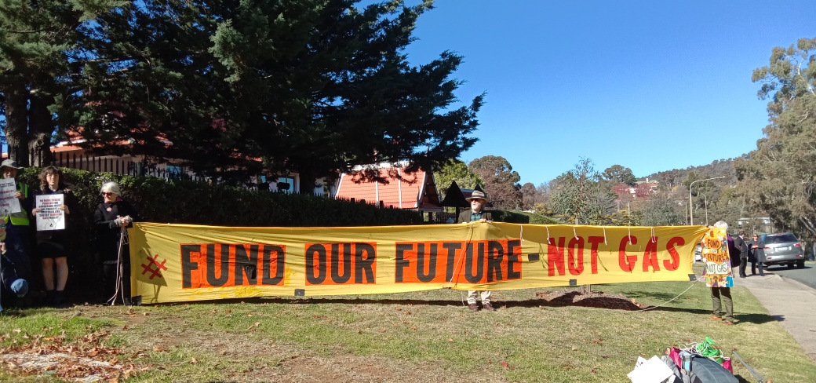
“우리 가스가 아닌 우리 미래에 투자하라”
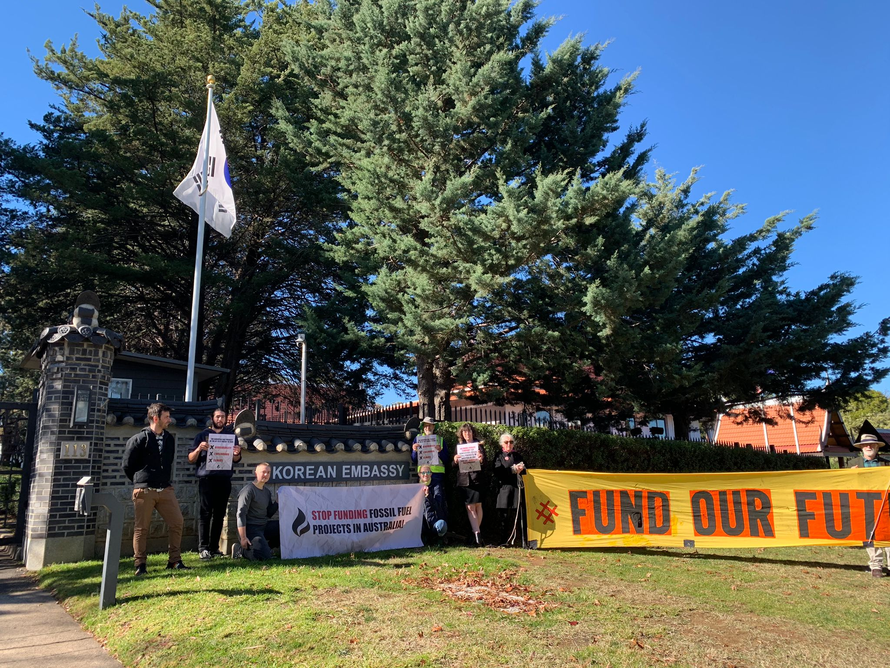
(사진 제공: 쥬빌리 호주 연구 센터)

그림 2) 오일 체인지 인터내셔널(OCI) 보고서 자료
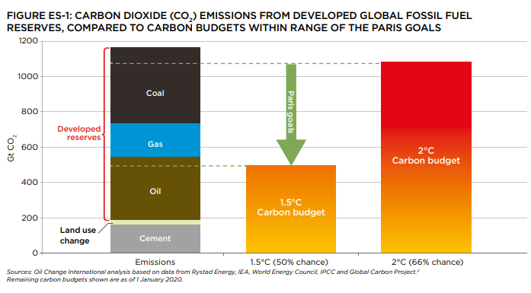
이미 개발된 화석연료(맨 좌측)만 봐도 이미 파리협정의 1.5℃ 시나리오의 탄소배출량을 크게 웃돈다

